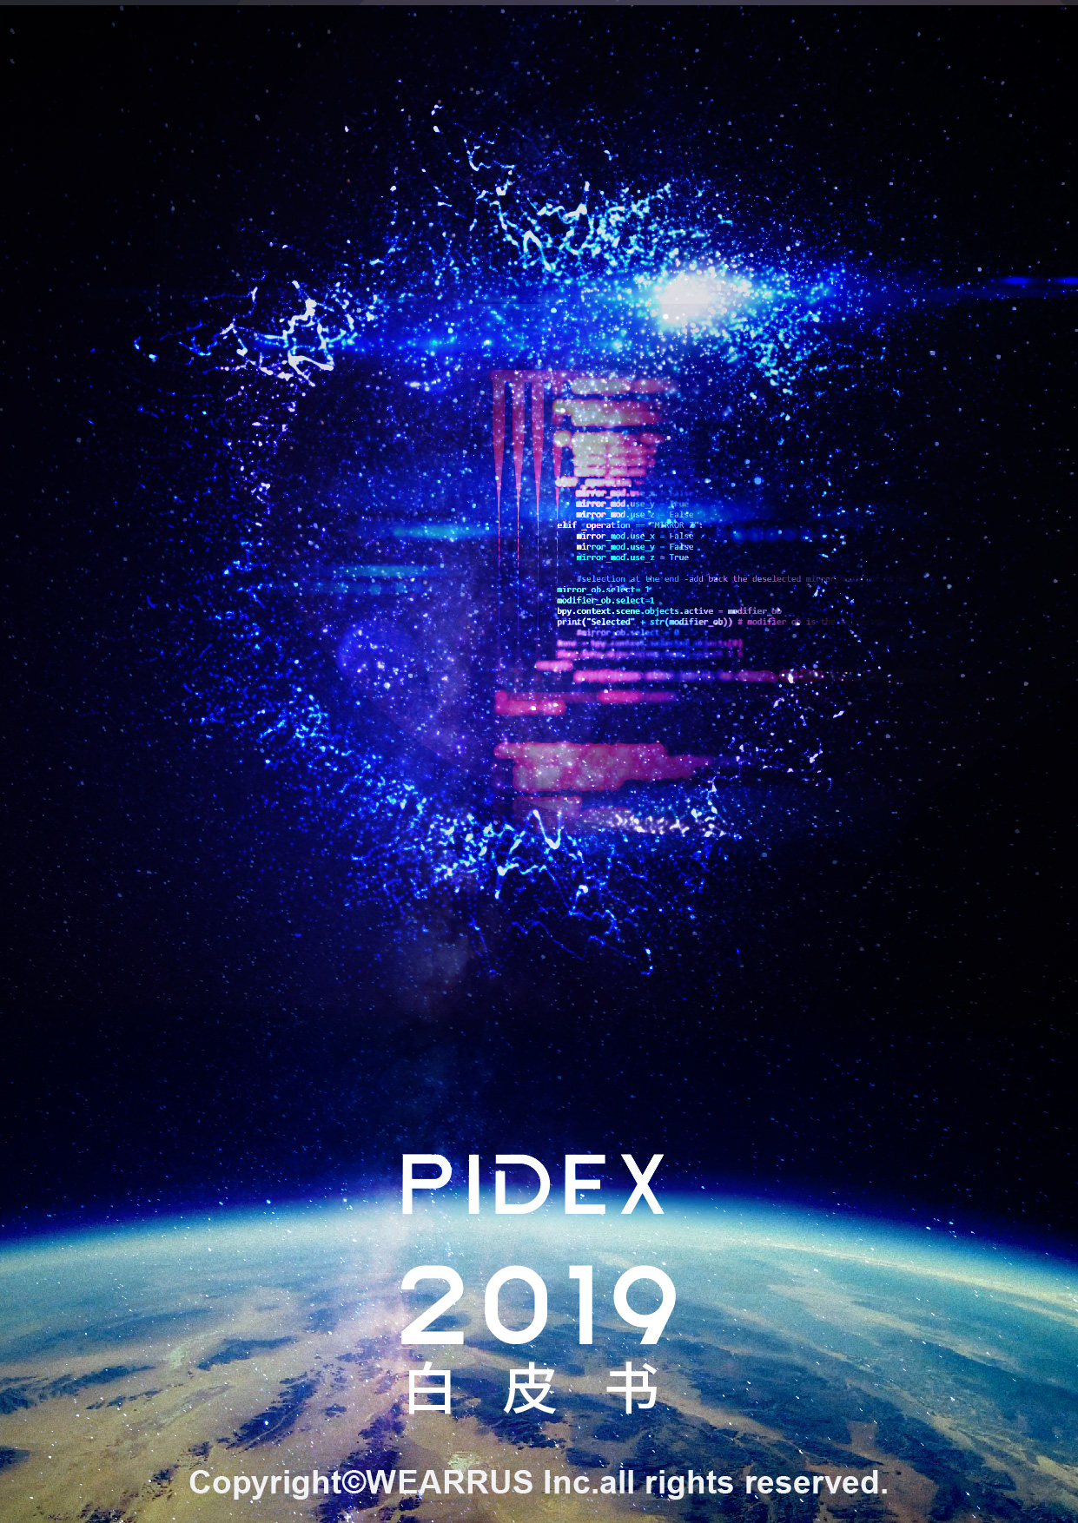--

# 目录

目录 1

1. 项目概述 4

2. 區塊鏈 6

2.1为什么要用区块链 5

2.2 DAPP 2.0 5

2.3 DAPP 3.0— LAPPS 6

2.4传统游戏与DAPPs的区别 7

2.5 HYPERLEDGER BURROW 7

2.6原有限制 7

2.7 DAPP历史 8

2.8区块链應用技术细节 7

2.9支付问题 11

3. PIDEX生态及佈局 13

3.1 PIDEX生态架构 14

3.2 PIDEX经济体 15

3.3 PIDEX平台虚拟资产 16

4. PIDEX的核心发展: 游戏概念及实践 17

4.1 PIDEX前期游戏 17

4.2游戏IP衍生价值 21

4.3游戏内区块链钱包 21

4.4不需要矿工费 23

4.5 PIDEX 协议 23

5. PIDEX的核心发展: 交易概念及实践 24

5.1 娱乐商城经济体 24

5.2核心服务: 虚拟拍卖所 25

5.3 PIDEX World平台服务DApp Store 26

6. 市场规模、需求与机遇 27

6.1需求与机遇 28

7. PIDEX战略 29

7.1 集团简介 29

7.2 市场发展潜力 30

7.3电讯公司合作战略 31

7.4战略版图 32

8. 解决方案：区块链技术策略PIDEX发展价值 34

9. Roadmap 31

10. PIDEX (PDX)发行及资金使用方案 33

10.1 PIDEX (PDX)资金分配方案 34

10.2 PIDEX (PDX)使用方案. 33

11. 团队及投资人介绍 33

11.1 投资人介绍 34

11.2 团队介绍 35

11.3 顾问 40

11.4 协力团队 41

11.5 游戏销售合作品牌及品牌渠道 42

11.6 点数卡 42

11.7 CTM机（ Cryptocurrency ATM） 43

11.8 东南亚合作伙伴 43

结束语 44

联络 44

免责声明 45

1. **项目概述**

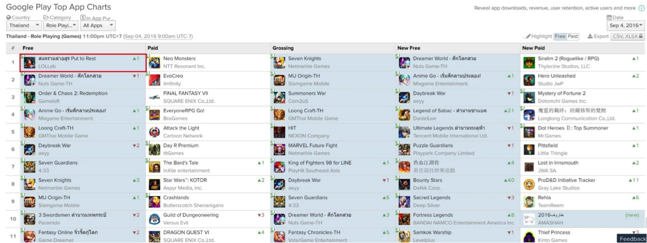在2018年春天，WEARRUS游戏工作室发布了一款具有该功能的基于加密的手机游戏'大尸杀'游戏﹐并成功在泰国平台上获得 TOP1 的排名

WEARRUS游戏工作室宣布发展PIDEX﹐一种基于游戏类别的区块链、平台及生态，增强现实和地理定位的现实世界中的加密经济战略游戏。 PIDEX鼓励每个游戏的玩法通过加密货币PDX来鼓励经济刺激。在这个阶段，**本项目已经存在一个拥有700,000多人的完全成熟和活跃的小区，及超过2亿人口的潜在用户可以被转化成PIDEX小区的潜力**。PIDEX 团队的核心成员均超过十年的发行及游戏研发经验，联合始创人有均多年环球游戏研发及营运经验，更具备动漫 IP 合作、O2O 应用、媒体、支付及点数系统等实战能力。公司业务集中在东南亚及一带一路国家，我们与各地政府及电信公司合作无间， 彼此建立信心奠下成功基础。

**有了实际游戏产生的利润和用户群﹐距离区块链最成功的项目亦只有一步之遥。PIDEX锐意改革游戏﹐利用PDX作为去中心化交易媒介﹐实现多个游戏之间货币可以互通﹐玩游戏甚至可以养家糊口的境界；游戏中货币PDX被赋予稀少性﹐货币及装备完全去信任化的特性。**

PIDEX的使命是开发全新一代的游戏和服务，在最初的开发阶段结合最具创新性的技术。

虽然区块链引领游戏的创新，但**早期的游戏**玩法并没有很好的设计。大多数游戏都是**由区块链工程师而不是游戏设计师构建的**。

在未来，**每个游戏都可能拥有自己的加密货币，加密货币可以随时与其他加密货币交换**。是PIDEX目标要打造的大型区块链数码娱乐平台。经济体系，商业模式和游戏治理将发生巨大变化。它**甚至会比从付费下载模式到免费付费模式的变化更大**。

1. **区块链**
   1. 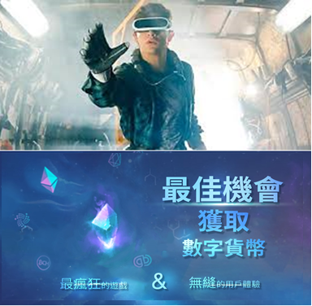**为什么要用区块链**

区块链和手机游戏虽然各自的概念已经存在了十多年，但技术结合的可能性仅在过去几年才得到积极实现。 随着比特币和以太坊等加密货币的普及，现在越来越多的人开始意识到区块链技术的好处。 而且，游戏产业仍然大大落后于此将区块链实施到游戏中，虽然它确实具有不可否认的优势：

1. 免费
2. 值得信赖
3. 全球性
   1. **DAPP 2.0**

虽然游戏引领区块链的创新，但**早期的游戏**玩法并没有很好的设计。大多数游戏都是**由区块链工程师而不是游戏设计师构建的**。因此，我们称他们为DAPP 1.0。

1.0 DAPP游戏的特点是：

A）游戏资产**建立在公有区块链**上（例如，以太坊、TRON）;

B）**游戏玩法简单而且薄弱。游戏玩法不能吸引人们玩很长时间**。

为了进一步推动DAPPs的界限，我们创建了Pixal Fighting Kingdom，一个DAPP 2.0。在开发Pixal Fighting Kingdom的过程中，我们始终将**游戏玩法作为我们的首要任务**。无论是PC游戏，手机游戏还是游戏，游戏玩法都是游戏成功的关键。我们创造了一个相当复杂的游戏玩法，可以长时间保留玩家。该游戏将于2019年3月推出。

2.0 DAPPs开始更多地**关注游戏玩法，而不是炫耀区块链技术**。更重要的是，我们预计90％的Pixal Fighting Kingdom玩家之前没有接触加密货币。这意味着他们会开始被转化使用加密货币以游玩DAPPs。

*在*[*这里*](https://www.pi-dex.io/)*找到更多细节*

* 1. 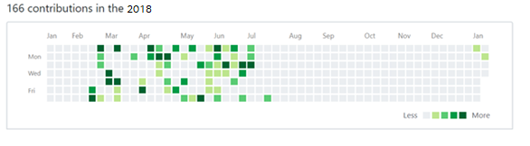**DAPP 3.0— LAPPS**

跟随闪电网络的快速增长。下一代的DAPP一定是以LAPP为主(lightning network app)﹐游戏性比技术重要﹐但是很高游戏性的类别都要求更快速更轻巧的区块链网络﹐PIDEX团队非常关注无缝的「游戏到区块链」接驳的体验﹐LAPP的未来﹐和PIDEX的发展密不可分。

但不可否认2018年的Crypto Bottom大大影响了LAPP的发展﹐去年在Github对LAPPS的贡献人数也大大减少﹐但是团队认为LAPP会是继DAPP后的重要方向﹐可以使任何游戏的账簿都向去中心化、不可篡改、完全信任、可在游戏外交易等等。

* 1. **传统游戏与DAPPs的区别**

只有了解差异，我们才能建立更多更好的DDAPP。而传统游戏和DAPPs之间的区别是什么。我们市场调查的总结如下：

1）传统游戏的游戏内货币**不能在游戏外使用**，而对于DAPP，游戏玩家可以兑换不同游戏的货币。这对**传统游戏**设计师来说是一个巨大的挑战，因为他们**以前从未这样做过**。

2）大多数传统游戏的游戏内资产不能在游戏内外交易，而对于DAPP，开发者可以创建数字资产作为非可替代的代币，**可以在游戏内外交易**;

3）部分游戏逻辑**可以使用智能合约**（公共和可审计）编写，这意味着游戏开发者**不能再通过欺骗玩家来赚钱**;

4）游戏治理可能会发生变化，传统游戏的生命周期由集中式游戏开发者控制，而对于游戏，游戏的未来**由游戏社区控制**（例如，PIDEX经济即使在其背后的开发人员死亡后仍继续运行）。

我们认为1＆2是DAPP起飞的第一个关键步骤。在DAPP的渗透率达到10％之后（世界各地10％的玩家在游戏中使用加密货币作为支付），具有3和4功能的游戏将变得越来越多。优秀游戏的核心仍然是相同的：提供了出色的游戏体验，但经济体系，商业模式和游戏治理将发生巨大变化。它甚至会比从付费下载模式到免费付费模式的变化更大。

* 1. **用HYPERLEDGER BURROW的原因**

如上所述，传统游戏和游戏之间存在4个主要差异。这意味着游戏开发者必须学习很多新东西才能将他们的游戏与区块链相结合。这就是我们用HYPERLEDGER及发展PIDEX协议的原因。我们希望通过向游戏开发者提供区块链工具集来降低开发DAPPs的障碍。这些工具集将集成到现​​有的游戏构建管道中。因此，游戏开发者不必学习通常在游戏工业中不使用的新编程语言（例如，以太坊的Solidity）。他们可以专注于游戏的设计，同时轻松快速地将他们的游戏与区块链相结合。通过加快建立更好的游戏的过程，我们**吸引更多的人来持有数字货币**。我们相信这将为整个数字货币世界做出很大贡献。

* 1. **原有限制**

虽然公共区块链（以太坊，EOS等）为加密货币交易和数字资产（非虚假通证）交易提供了可审计的基础设施，但它们并不能很好地支持大规模，逻辑密集的DAPPs。交易速度的限制（EOS声称为dapps建立区块链，最大TPS为10,000），以及交易费用的限制﹐使公共区块链不适合运行整个应用程序。

除非DAPPs可以像传统的网络托管一样顺利运行，否则游戏玩家不会玩DAPPs，因为它们速度慢而且价格昂贵。为了运行大规模和逻辑密集的DAPPs，我们应用了Hpyerledger Burrow私有链去解决问题。它使用以太坊公有链作为加密货币支付和数字资产交易的基础层基础设施﹐能应用SOLIDTY。这保证了DAPPs中金融交易的安全性和可靠性。而对于DAPPs的其他部分，我们会将它们离链 以提高性能并降低成本。

* 1. **DAPP历史**

虽然CryptoKitties是大多数人在区块链上玩的第一款游戏，但它并不是有史以来第一款去中心化游戏或区块链游戏。 去中心化游戏的历史可以追溯到2014年2月，当时Huntercoin。它声称是一个实时的实验测试，看看区块链技术如何处理完整的游戏世界。在游戏中，你与其他玩家竞争猎杀猎人币。在Ethereum于2015年7月发布之后，在区块链上构建分布式应用程序变得更加容易，并且创建了更多的区块链游戏。 CryptoPunks是这些先驱者之一。在游戏中通过算法生成了10000个独特的收藏角色，人们可以收集和交换这些角色。 CryptoPunks是区块链技术支持的价值交换的绝佳示范。区块链的三个特征：免费，值得信赖和全球可访问，极大地提高了游戏玩家之间数字资产交易的效率。当CryptoKitties推出时，世界为之疯狂。在高峰期，CryptoKitties的交易占以太坊所有交易的20％以上，而猫的最高价格为114,481.59美元。

* 1. **区块链應用技术细节**

区块链技术使用分布式账本技术，是一种互联网数据库技术，其特点是去中心化，公开透明，让每个人均可参与数据库记录。PIDEX 是 基于以 Hyperledger Burrow超级账本技术作为基础实现，**每秒交易次数可达二百次以上**，**并不需要矿工费用**。完美**解决以太坊交易速度慢和 需要付昂贵的gas费用问题**，同时又保持ERC20/ERC721的标淮，通过对智能合约和数字资产交易的实际应用进行标准化，使得日常用户能够流畅地体验分布式账本技术。

类型: 智能合约应用程序引擎

状态: 孵化阶段

 Hyperledger Burrow是由Linux基金会托管的Hyperledger项目之一。 Hyperledger Burrow最初由Monax提供，由英特尔(Intel)共同赞助。

Hyperledger Burrow为模块化区块链客户端提供了一个部分根据以太坊虚拟机（EVM）规范开发的许可智能合约解释器。

AmazonWebServices提供最广泛，最深入的功能和最大的全球基础设施，用于构建端到端区块链平台，具有成本效益和规模。

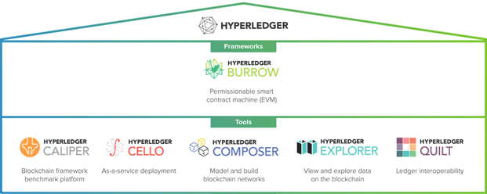技术工具订立架构用的CALIPER﹐是一个区块链基准工具，内置一套预定义的测试用例，让使用者可以测试特定区块链执行的性能。Hyperledger Cello旨在给区块链生态系统带来按需部署服务的模式，减少创建、管理、终止区块链的难度。

Hyperledger Composer 是一个构建区块链商业网络的协作工具，用来加速智能合约的开发以及在分布式账本的部署。

浏览器Hyperledger Explorer 可以查看、调用、部署或查询区块、交易和相关数据、网络信息、链码和交易序列，以及账本中的其他相关信息。让账本系统间通过执行ILP协议互操作的支付协议QUILT等﹐都会在本私有链中应用到。

**Hyperledger私有链完全解决矿工费及速度问题﹐因为Linux基金会旗下的项目即使在孵化阶段﹐甚至要比Ethereum 中ERC大多数standard、TRON等设计更严谨﹐少错误。**

*PIDEX项目会利用以上的技术应用。*

* 1. **支付问题**

很多DAPPs使用第三方钱包（MetaMask，MyEtherWallet等）进行游戏内支付。这实际上为游戏玩家提供了非常糟糕的用户体验，因为他们必须学习如何使用钱包并将钱存入钱包（如果他们之前没有拥有该特定钱包）。其中一些游戏玩家（特别是对加密货币经验不足的人）甚至可能放弃玩游戏。更糟糕的是，大多数第三方钱包只支持有限的平台。例如，MetaMask准备推出移动版本，这意味着开发源码的MetaMask可以被更改为PIDEX游戏生态中的数字货币支付闸口。解决了速度问题﹐又应用到安全﹐无BUG的支付。

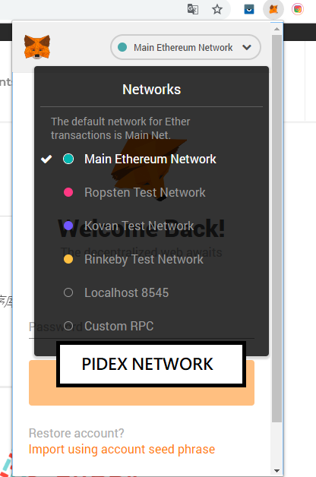

DAPP支付的另一个挑战是任何加密货币的持有者都相当有限。如果DAPP使用EOS（EOS在2018年7月有大约400k地址）作为支付货币，则总目标用户群小于400k。用户群非常小，可能无法为开发人员产生足够的收入来迭代游戏。开发人员需要在他们的游戏中支持多种加密货币，以扩大用户群，并创造更多收入。为了解决上述两个问题，我们将为DAPP开发人员提供游戏内钱包。游戏内钱包应用以太坊的其中一个NETWORK: PIDEX NETWORK。

数字资产可以在游戏内的玩家之间甚至在游戏之外进行交易，并且数字资产的价值由多个因素决定。这为游戏设计师打开了一扇新的大门，游戏经济系统的设计将受到极大的影响。目前，以太坊有一个名为ERC-721的不可替代通证标准，而对于其他公共连锁店，还没有类似的标准。尽管ERC-721是一个相当新的发展，但已经有一些有前景的非可替代令牌项目（CryptoKitties，Decentraland等）。我们相信，越来越多的DAPPs将来会支持不可替代的令牌，我们将努力在主要的公共链上设定不可替代的令牌标准。这些标准都将在Hyperledger Burrow中得到支持。

1. **PIDEX生态及布局**

PIDEX 游戏私有链追求高并发，低延迟，其包含账号管理，权限控制，智能合约，分布式文件存储，数据持久化等多方面功能. PIDEX团队自主开发多元化游戏和运营应用服务，PIDEX Land游戏主要服务如下：

1. 传统手机游戏开发和运营。

2. 块链游戏开发和运营。

3. 并开放第三方接口服务给予其他第三方游戏厂商上线游戏产品。

* 1. PIDEX生态架构

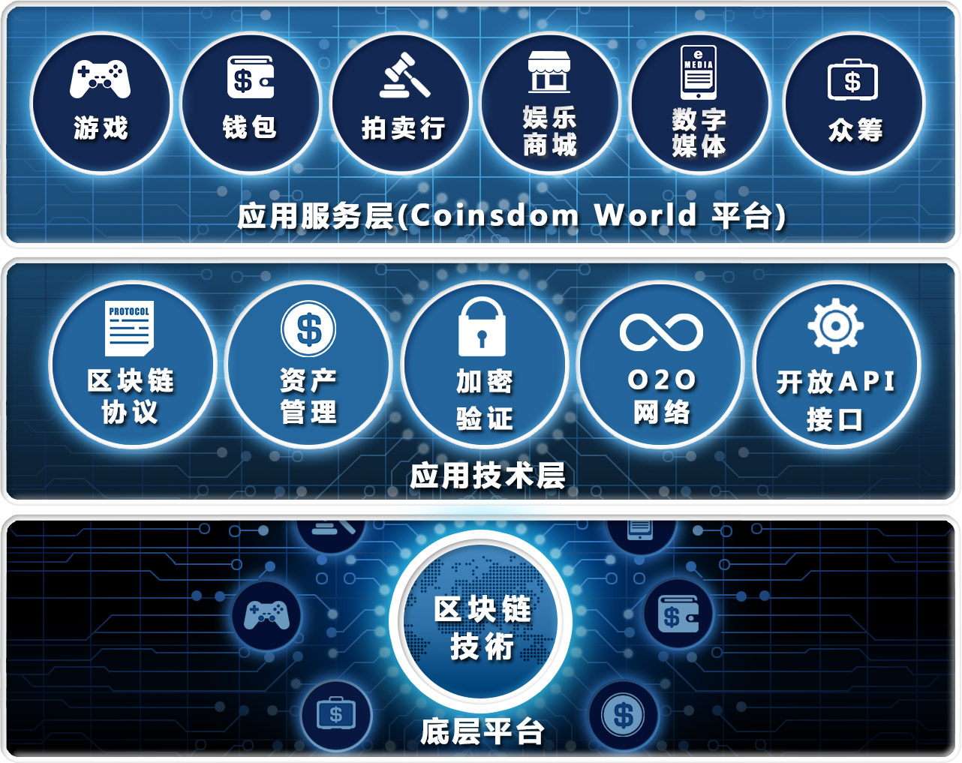区块链游戏的逻辑基于以太坊的分布式特征, 执行整个过程透明可跟踪、不可攥改。

FIG. 8.1 PIDEX生态架构

PIDEX生态架构层主要分为三大应用层级：

* 底层平台: 区块链的共识机制，防篡改性，分布式账本技术，安全去中介化的区块链技术层。
* 应用技术层:提供技术,数据和服务管理。
* 应用服务层: 利用PIDEX World平台提供游戏、娱乐和媒体服务给用户。
  1. PIDEX经济体

PIDEX是一个结合区块链技术，游戏、娱乐和媒体的产业生态系统，利用区块链技术提高交易的透明度，加强个人数据和隐私安全，加快交易速度，降低运营成本，以提升生态系统内数据和数字资产管理的效能。

这是一个开放的经济体系，这意味着如果游戏玩家希望离开游戏A加入游戏B，他们可以用B的加密货币交换A的加密货币。它为游戏玩家提供了将他们的收入从一个游戏再投资到另一个游戏的机会。 设计一个开放的经济系统对于游戏设计师来说要困难得多，因为传统游戏通常具有封闭的经济系统。然而，开放的经济体系更类似于我们的现实生活世界，而这正是游戏玩家期望在虚拟游戏中体验的体验。

此外，游戏玩家实际上将从开放的经济系统中获益良多。这将推动游戏玩家玩那些支持加密货币的游戏。总之，我们坚信越来越多的游戏将支持加密货币并拥有开放的经济体系。数字资产所有权和交易在传统游戏中，数字资产（化身，武器，药水等）的价值由游戏开发商决定。在大多数情况下，游戏玩家从开发商那里购买资产，不再销售它们。这些资产存储在中央服务器上，实际上并非由游戏玩家拥有。

PIDEX币（PDX）的发明通过创建可验证的数字稀缺性将数字资产的所有权从游戏开发者转移到游戏玩家。每个数字资产都可以表示为唯一的PDX。当游戏者购买数字资产时，其所有权也会转移给游戏玩家。游戏玩家不仅真正拥有数字资产，还可以在游戏内外交易。因此，数字资产的价值由多个因素决定。游戏玩家可以为其他加密货币清算数字资产。我们可以想象，未来可能会在不同的游戏中使用一种数字资产。我们将在未来5年内发现许多新的游戏机制。

PIDEX的核心经济体:

* 娱乐和服务: 通过游戏和多元化的娱乐服务, 给用户带来全新的体验。
* 资产交易: 数字资产的交易管理和服务。
* 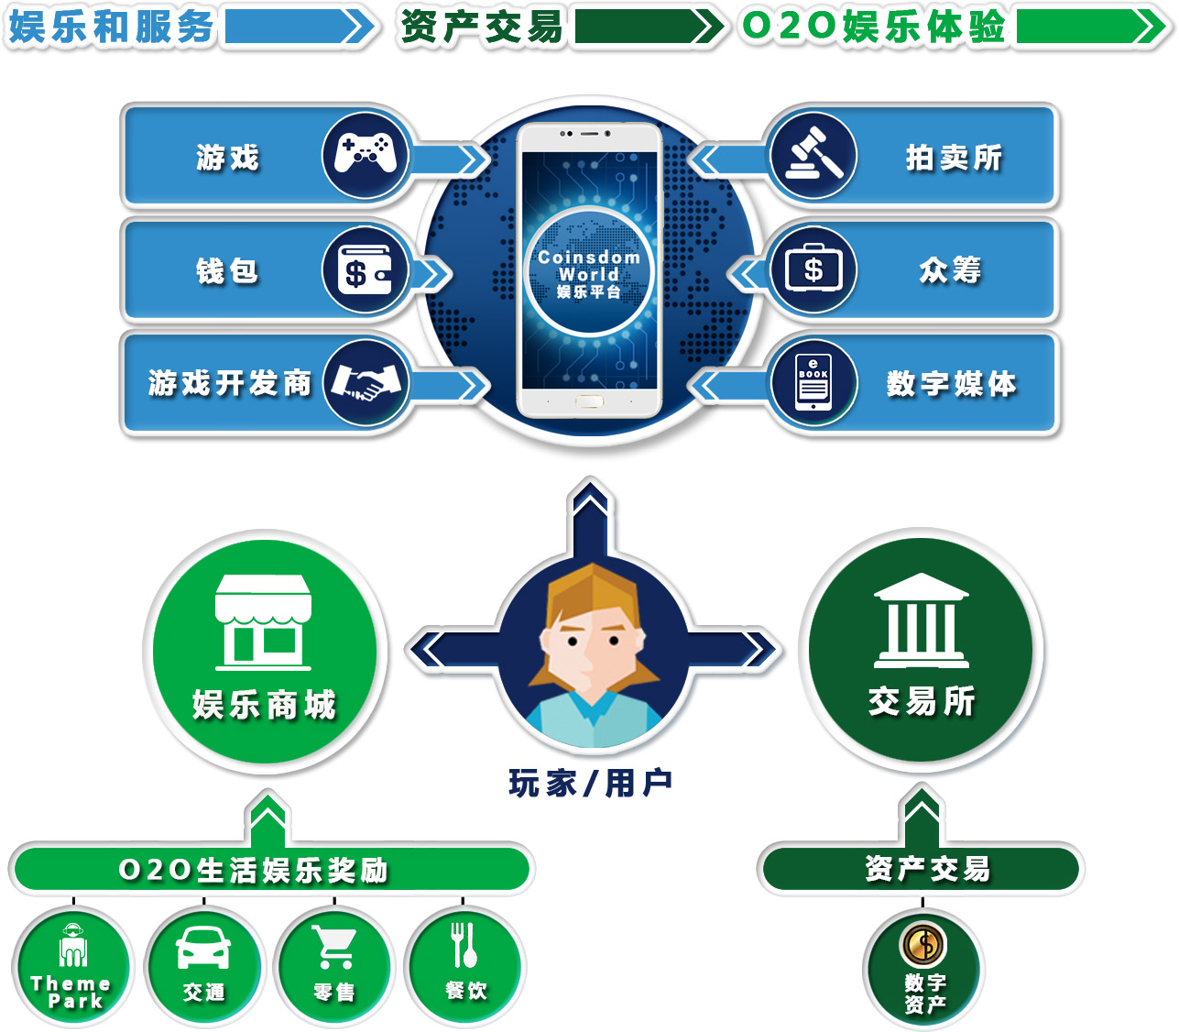O2O娱乐体验 : 从娱乐消费而获得线上和线下的奖励回报。
  1. PIDEX平台虚拟资产

PIDEX World娱乐平台的虚拟资产，是用于资产和物品交易，通过虚拟资产流通创造市场价值。

三种重要的虚拟资产如下：

* PIDEX (PDX)PIDEX(PDX)在游戏平台上购买和拍卖游戏内虚拟物品;或通过市场数字资产交易和兑换。平台提供众筹系统, 用户可以支持游戏开发者筹集资金进行开发游戏,为支独立游戏开发群体做出一点贡献。
* LoLpoints(游戏点数)LOLpoints(游戏点数)是游行平台上以现金购买的游戏点数，玩家可以通过LOLpoints (游戏点数)进行购买游戏中的虚拟物品。LOLpoints可以通过电讯公司，预付卡SMS服务进行购买; 或在便利店及连锁销售统购买实体充值点数券。
* 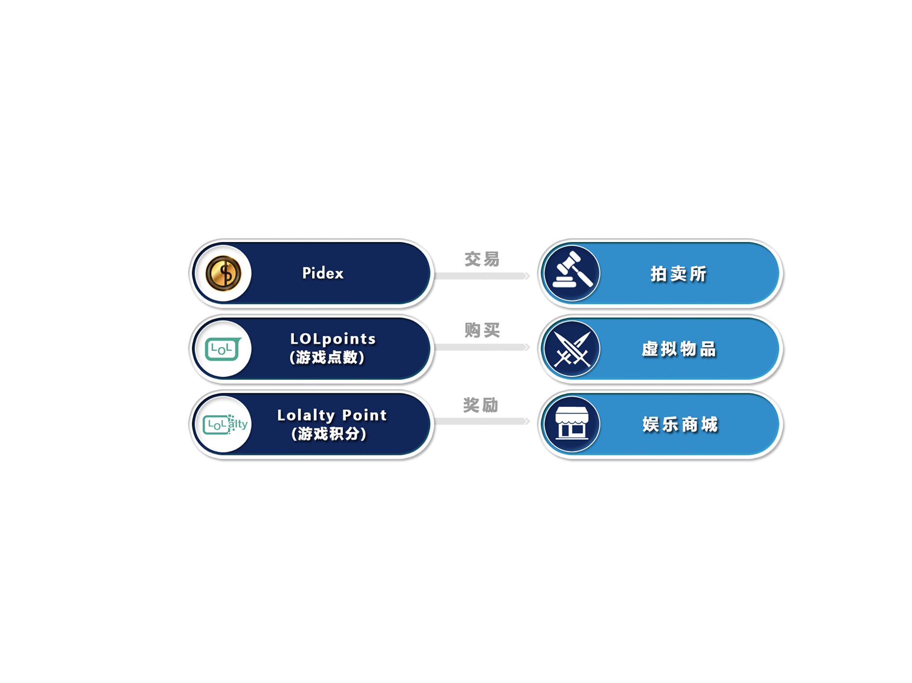Lolalty Point(游戏积分)Lolalty Point(游戏积分)是游戏内通过消费后给予玩家的奖励积分。Lolalty Point(游戏积分) 奖励可用于兑换商家合作伙伴的O2O娱乐或产品服务。

FIG.8.3 平台虚拟资产

1. **PIDEX的核心发展: 游戏概念及实践**
   1. PIDEX前期游戏

PIDEX前期核心发展区块链游戏﹐当中最大制作以Pixal fight kingdom为主﹐其余原创游戏 double your crypto、 Pixal Slot Machine、Pixal Russian turntable等等演示。

**高游玩性手机区块链游戏Pixel Fight Kingdom**

FIG. 7.2.2 PIDEX区块链游戏

( 游戏特色 - 自研去中心化应用 及 开发平台 )

市场上的区块链游戏在于发展期中，大部份游戏都缺乏了游戏性; PIDEX团队将会开发一系列的多元化的区块链游戏，以加强游戏元素，提高用户留存率，刺激用户消费和交易。游戏设计的独特性能够把币圈用户及非币圈用户(游戏玩家及休闲游戏玩家等）打通连接。

* 挖矿返利:玩家通过游戏资产奖励,增加用户留存率。
* 加强游戏性: 创造游戏社交，竞争，成长，价值，收藏的功能元素，提高用户付费性。
* 社区激励:拓宽游戏消费激励提升和玩家之间的互动渠道。
* 拍卖: 通过玩家虚拟物品的交易和提升数学资产价值。
* 竞猜游戏模式:扩大游戏资讯和品牌合作。
* 消费返利:刺激用户消费,获得更多线上和线下的服务体验。
* 激励池: 激励玩家与朋友一起玩和与竞争。

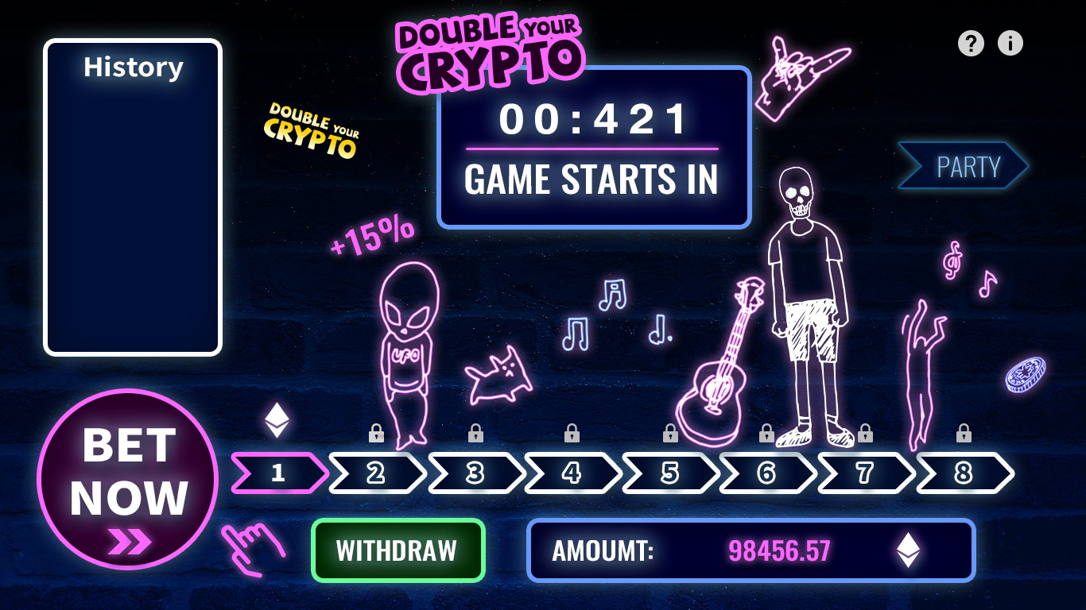**独狂的原创资金盘游戏**

Double your crypto 是一个**完全原创**的游戏﹐玩法是你够不够勇气拿代币入场去翻倍的游戏

* 一次性买入第1个位﹐如果有其他人买入﹐你会顺位成为第2个位﹐
* 直到第5个人进入时﹐你会顺位成为第5个位﹐即可以拿回本金
* 直到第8个人买入﹐你便可以拿多一次本金的金额(翻倍)。
* 买入成为第1个位的价格刚刚好是上一手的
* 3日时间倒数﹐如果没有新玩家进入﹐游戏终止
* 大部分的玩家都会赢
* 全开源及供任何人验证的smart contract

**原创的区块链游戏(开发中的一些截屏)**

其他的疯狂的待开发项目﹐例如**PIDEX版本红包扫雷、PIDEX版本香港六合彩特别号码猜一猜游戏、幸运6点**、**赛马系统**等等﹐都希望留待有团队能一一实现。以下为一些游戏的想法

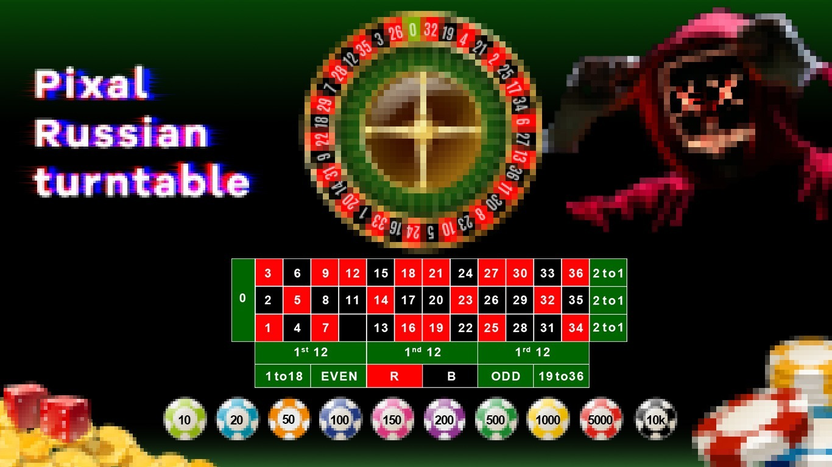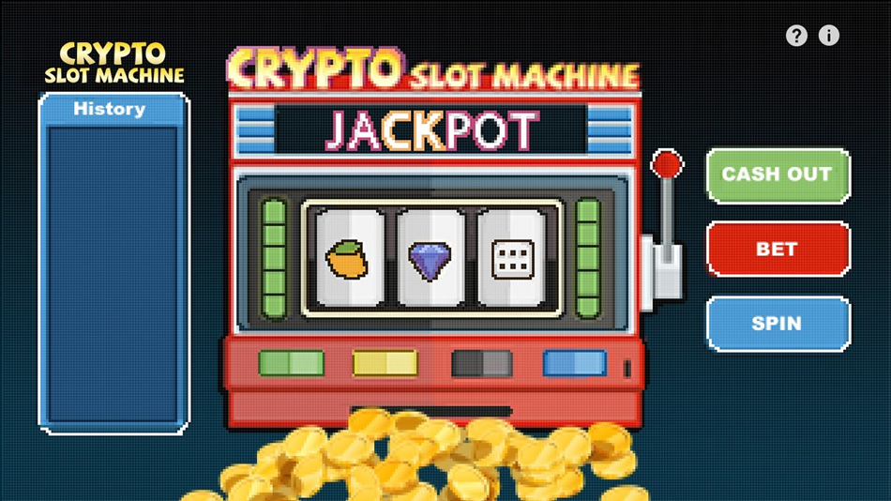

PIDEX团队发现世界上未有ETH系统的角子机﹐而且玩法可以结合大量区块链的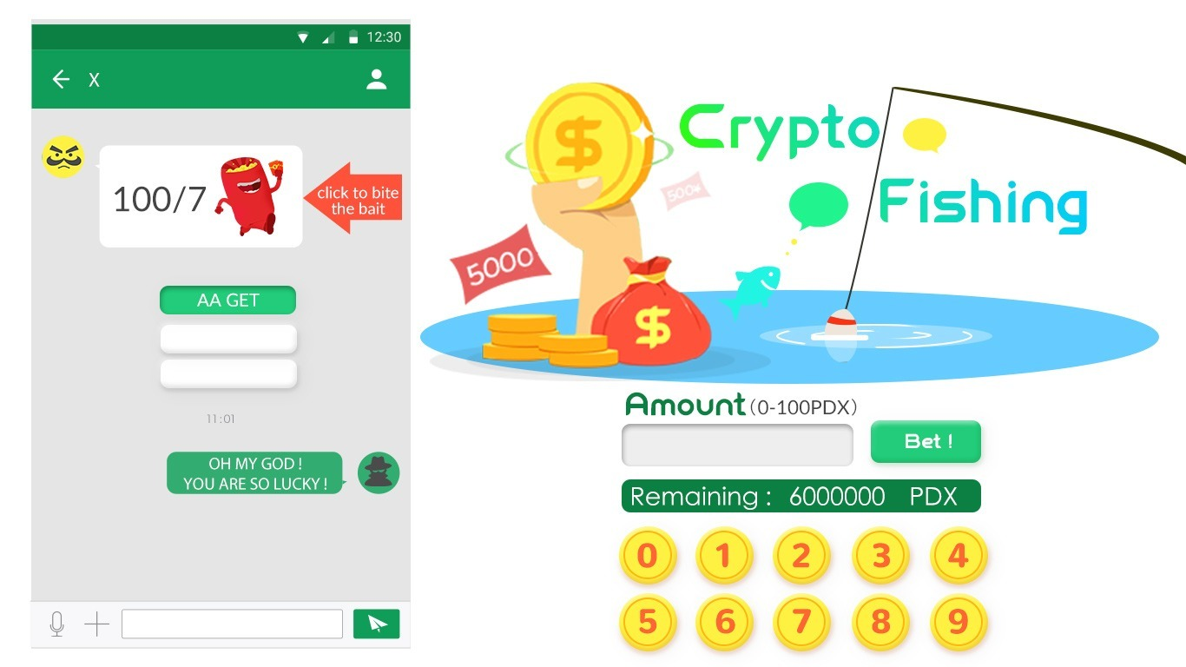优秀性﹐令信任性得到提升。

* 全开源及供任何人验证的smart contract
* 简單而疯狂的上瘾玩法
* 如同澳门赌场一样的感觉

* 1. **游戏IP衍生价值**成功的游戏产品,将会衍生更大的游戏价值；平台为相关成功的游戏代理 IP 授权和生产衍生物品，为创作者提供更大资产收益和价值。我们注重所有创作者的创意产物和版权。
  2. **游戏内区块链钱包**

PIDEX钱包打造独立支付钱包

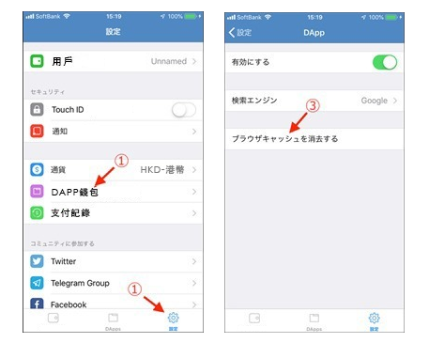钱包以交易所底层引擎开发的,是为玩家提供 PIDEX 链上资产的钱包管理模块，具备转账，交易查询等基础的钱包操作。用户可以使用 PIDEX(PDX)数字资产去处理日常与区块链的游戏互动和交易等功能。

手机APP游戏中包含了DAPP的钱包内置的一些使用、

而网络上会加入一个专用的Chrome及FireFox专用小插件Metamask的开源改版: PIDEX Wallet。

所有其他的平台都不必再有LOGIN PASSWORD的一个系统﹐确认钱包即是确认使用者。不必再经第三方系统登入﹐所有的游戏数据等都是完全去中心化。

* 1. **不需要矿工费**

设置为零矿工费, 以ERC721制式的私有链。好处: 不用矿工费；速度比公有链快；不可窜改和透明；利用加密技术验证；高度可扩容(api齐全)；无需伺务器；易于使用。

* + 1. **交易费用**

拍卖所系统内目前接受ETH, USDT 及PDX数字资产进行交易拍卖,未来会发展接纳更多主流币进行交易。

* 虚拟物品手续费  
  官方向拍卖方收益中收取每笔交易金额作为手续费。
* 数字资产交易费  
  交易内容为ETH/PIDEX(PDX)官方收取提现金额作为手续费。
* 提现手续费  
  用户账户进行数字资产提现，每次提现官方收取提现金额作为手续费。
  1. **PIDEX 协议**

**我们发现了DAPP开发的痛点。我们希望帮助游戏开发者轻松快速地构建DAPPs**。因此，我们启动了Hyperledger Burrow支持计划。 PIDEX协议是区块链游戏的协议。它使用第2层解决方案来帮助DAPPs顺利运行，就像在传统的Web托管上一样。它还为游戏开发者提供游戏内钱包功能，以支持多种加密货币支付和数字资产（非可替代令牌）的交换。

我们的使命是通过游戏为更多人带来加密货币，因为游戏始终是教育人们了解新技术的最佳方式。如今，DAPPs是加入更多加密货币持有者的最有效方式之一，我们的目标是让5亿人在5年内玩与PIDEX集成的游戏。使用加密货币玩游戏到2017年，世界上有22亿活跃游戏玩家，其中47％或10亿游戏玩家在玩游戏时花钱。

此外，几乎每款游戏都有自己的游戏币，支持数字资产和其他服务的游戏内支付。如果10％的游戏玩家在游戏中使用加密货币作为支付，那么将有2.2亿新的加密货币持有者。该数字是当前加密货币用户群的10倍（2018年7月）。通过帮助更多游戏开发者将他们的游戏与加密货币相结合，PIDEX Protocol将极大地加速这一过程。在未来，**每个游戏都可能拥有自己的加密货币，加密货币可以随时与其他加密货币交换**。

1. **PIDEX的核心发展: 交易概念及实践**

**-PIDEX World 及DApp Store**

* 1. 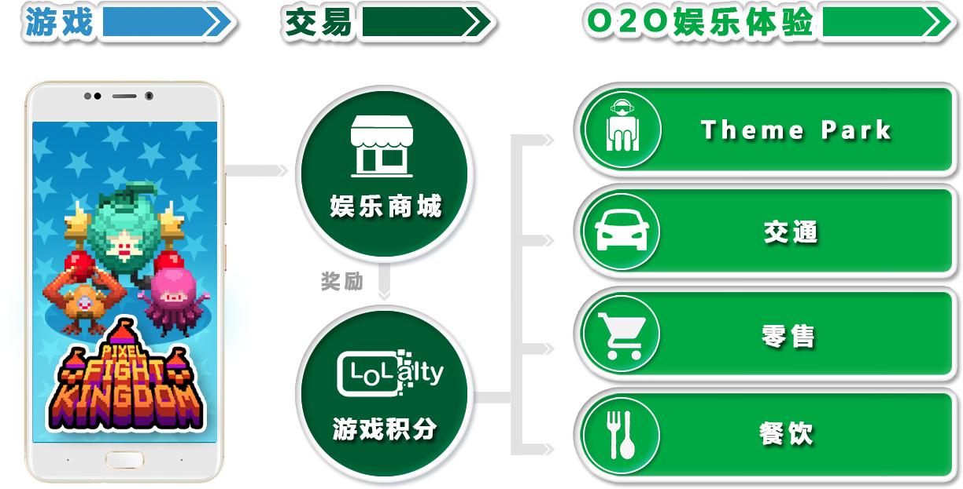**娱乐商城经济体**

FIG. 3.6.1娱乐商城经济体

PIDEX World娱乐平台会不断扩展合作领域到不同的娱乐、零售和餐饮的实体商户。目的为用户提供由娱乐消费的贴心服务。未来应用功能会扩展到一些地区的交通及物流服务。

* 1. **核心服务: 虚拟拍卖所**

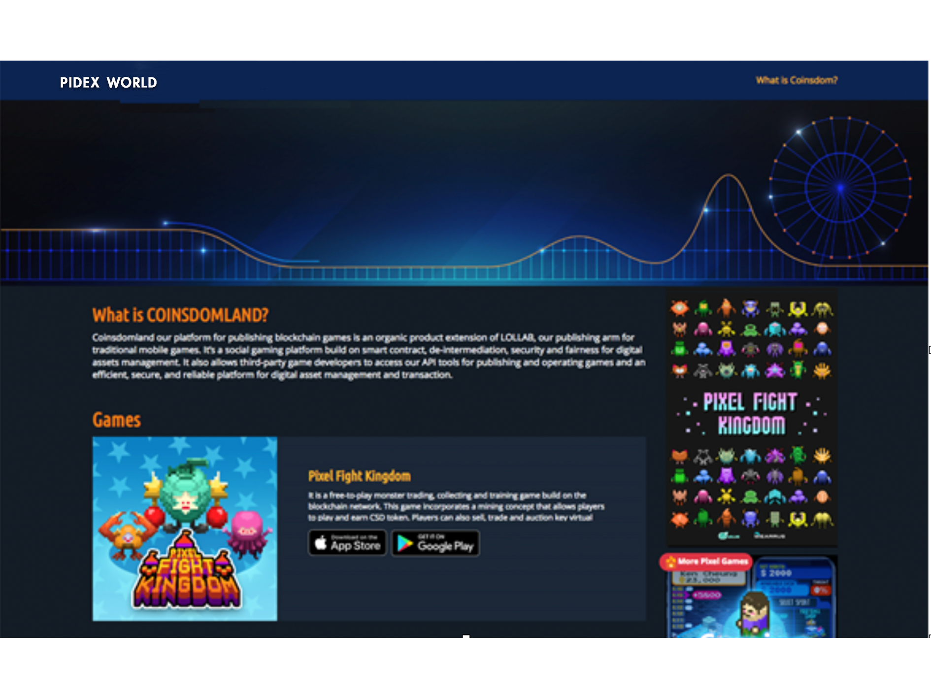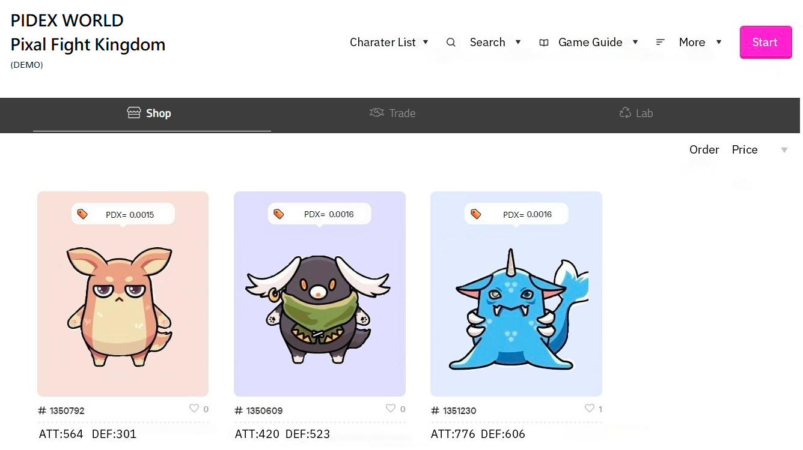

FIG. 3.5.1 PIDEX World Demo

PIDEX World是拍卖所打造数字资版的eBay,提供一个虚拟游戏物品交易市场，玩家可以通过市场进行虚拟游戏物品出售，拍买和购买。

* 市场拍卖

拍卖市场主要出售官方游戏中的虚拟物品和角色，用户必须使用数字资产进行交易。

* 官方拍卖  
  游戏中产出的虚拟物品为固定数量，后续永不增发;游戏物品将会分阶段公开拍卖。
* 市场拍卖  
  用户可以把自己在游戏中的角色在市场上进行自由拍卖。

PIDEX World是一个以游戏、娱乐和媒体混合式服务平台（混合链），结合现有的链下资源和新的区块链元素。平台上的提供多元化娱乐和应用服务,为全球用户和社区带来更佳的娱乐体验和享受; 用户通过游戏中购买可以获得更多的实体奖励和回报。

PIDEX World平台娱乐应用服务:

* 游戏: 提供传统手机游戏和区块链游戏。
* 应用服务: 提供资产交易、虚拟物品拍卖、众筹、数字媒体、线上与线下生活和娱乐等服务。
* 其他区块链金融服务合作坊投资和众筹。

FIG. 9 PIDEX World平台

* 1. **PIDEX World平台服务DApp Store**

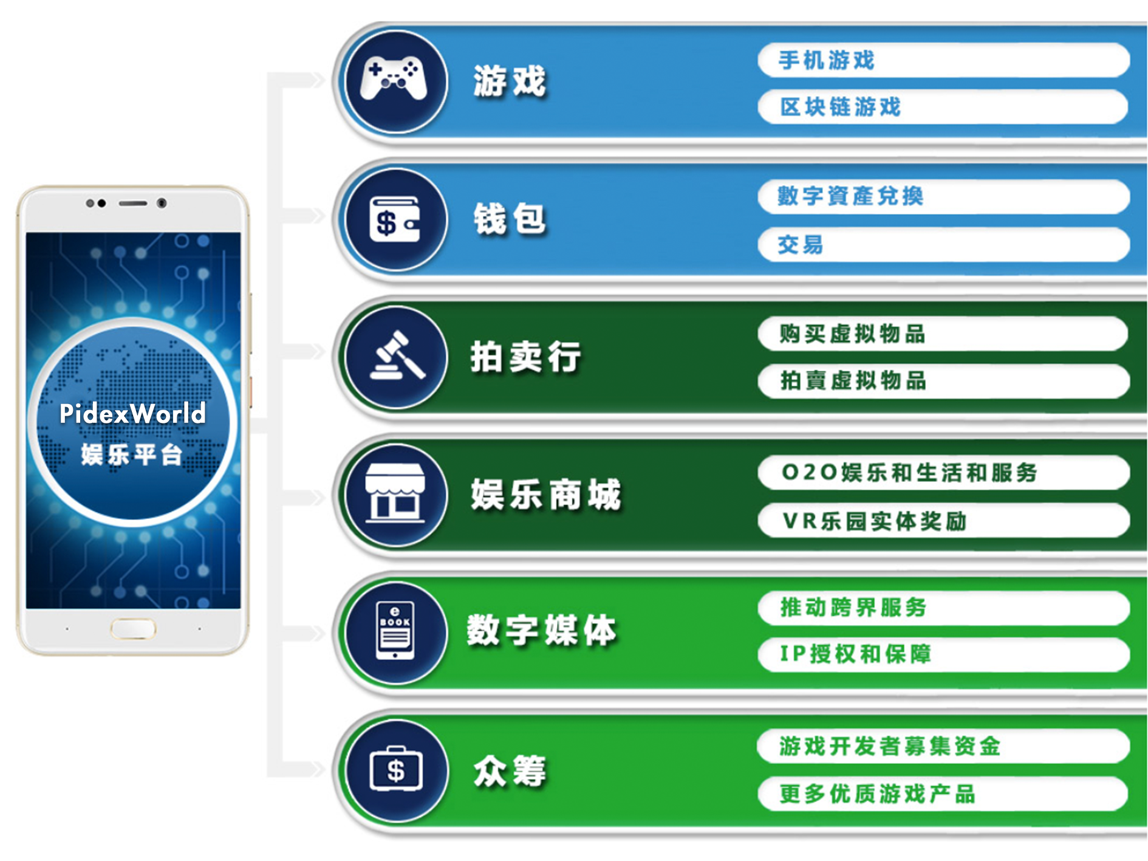PIDEX World平台主要是负责接连整合区块链技术功能和服务的重要应用场景,玩家可以通过安装PIDEX land DApp连接到平台中的6大重要核心服务。

* 游戏
* 钱包
* 拍卖行
* 娱乐商城
* 数字媒体
* 众筹

FIG. 9.1 PIDEX World服务平台

1. **市场规模、需求与机遇**

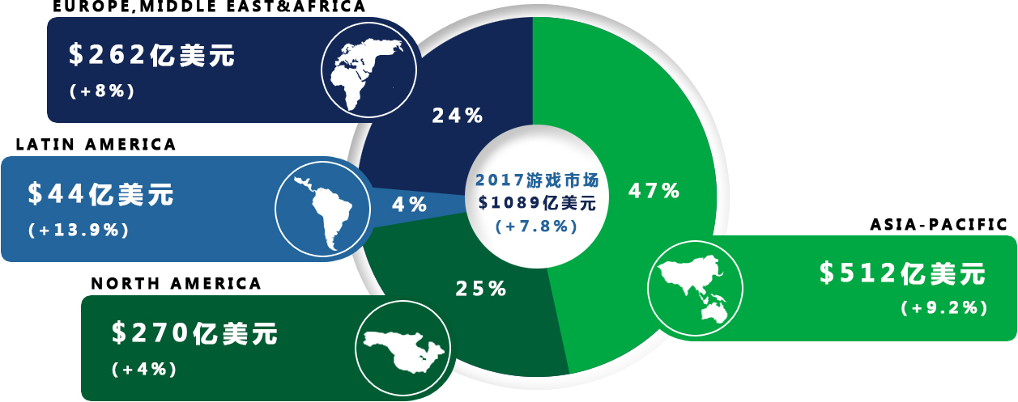据 NewZoo《全球游戏市场报告》显示，2017 年报告游戏市场规模已达 1089 亿美元， 游戏玩家 22 亿，付费玩家 10 亿;预计到2018年达到了1379亿美元。

FIG. 2 2017年NewZoo报告游戏市场收入规模报告

区块链游戏 CryptoKitties(加密猫)于 2017 年 11 月正式上线后的 3 个月中，平台上总共已经卖出超过 28 万只虚拟宠物猫，均价达到 69.47 美元。其中，最罕见的 5 只小猫单只售价超过 10 万美元，最贵的一只售价高达 18 万美元。根据第三方数据显示，CryptoKitties累计销售额达到 37953.34 个以太币(ETH)，约合人民币 1.23 亿元。

2017 年，东南亚手机游戏市场的年均增长率为 45.3％，是全球游戏市场平均增长率的三倍。亚太地区的增长主要归功于技术基础设施的改善以及中产阶级对移动互联网的广泛采用，这些将在未来几年继续发展中国也把目光投向了这些地区;并于 2013 年 10 月宣布了“一带一路”计划，投资 1 万亿美元用于发展亚洲，欧洲和非洲的电信和技术基础设施， 这将推动这些人口众多的新兴国家进入技术先进的移动优先社会，创造巨大的移动游戏市场的增长潜力。

* 1. **需求与机遇**

现在全球游戏市场发展规模已经达到了千亿美金，然而仍然存在着各种问题;当前区块链游戏要发展起来，可以利用区块链技术去解决市场上的游戏、体验、生态三大痛点和需求。

* + 1. **盗版猖獗，产品被破解分享**

娱乐产业上,游戏、视频、音乐、动漫的创作者付出大量的精力和时间开发产品。最终盗版网站篡改和破解下载,导致正版销售数量降低，影响了创作者收入，还给产品口碑带来了灾难性的打击。

由于玩家面对着游戏信任机制的缺失。因此新一代革命性区块链技术的安全与稳定、公开去中心化等优势, 将可以我解决游戏安全性的问题。

* + 1. **游戏平台生态分成比例过大**

目前游开发者发布产品到 Appstore 或 Googleplay 平台渠道费用高达 30％，给于游戏开发者开发和发行成本上很大压力。在中国市场上的游戏发行，扣除渠道运营费和其他费用的情况下，大部分游戏开发者与游戏发行平台分成，更是低于 10〜30％收益。

* + 1. **区块链游戏体验功能不足**

市场上区块链游戏莱茨狗，招财猫，加密狗，宝利马等各种宠物，都这些游戏都比较简单原始，现在区块链市场上的游戏都缺乏了游戏性，社交互动性，竞争性，成长性，价值性，收藏性的基本游戏元素。

综合上述，现有传统游戏和文化娱乐平台上存在的问题，PIDEX新一代区块链互动娱乐平台因此应运而生，我们的区块链安全技术与开发者共同创造一个新世代的发展机会和共赢运营模式;为开发者及娱乐社区生态作出奖励和回报在游戏新世代中，区块链技术将会引领游戏行业继续扩大业务，提供更创新的体验和创造更多的机遇。

1. **PIDEX战略**
   1. **集团简介**

WearRus 公司成立于 2015 年，是一家集合环球精英扎根香港的文创金融娱乐集团。创始人和核心团队成员均拥有超过 15 年的移动游戏行业经验，涉及人人网，育碧，Capcom 公司，商 6waves 和 Zynga 的等公司的开发，出版和运营。PIDEX 团队拥有不同的游戏平台开发经验，包括 PC 在线游戏，SNS 页面游戏，手机游戏和 VR / AR / MR 游戏。随着游戏市场的发展和变化，团队结合过往的经验和愿景将打造区块链游戏到另一个的新风口。

集团旗下有三间主要公司和业务：

* WearRus Interactive Limited
* Lollab Limited
* 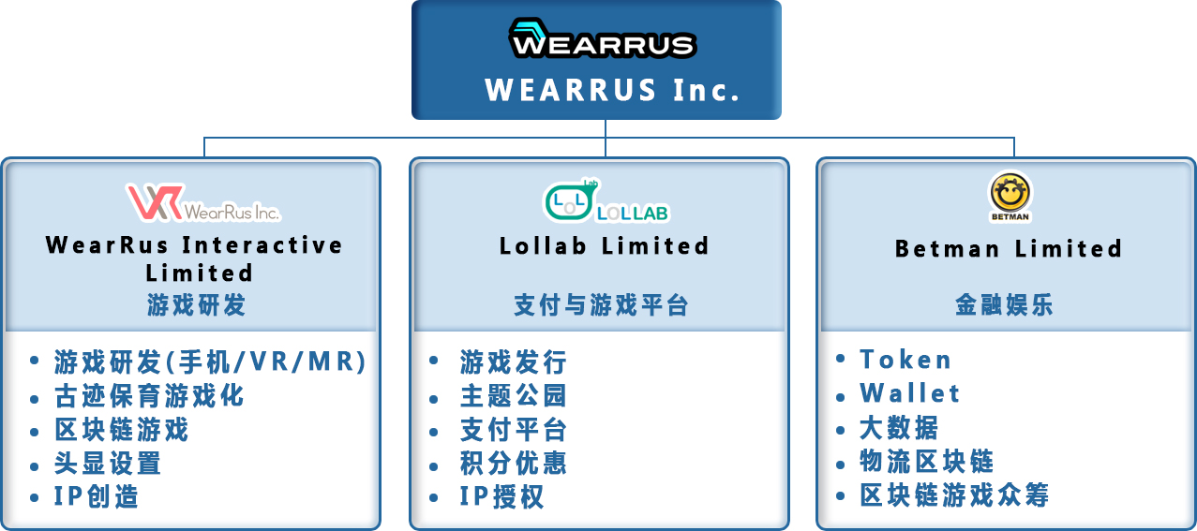Betman Limited

FIG. 7.1 公司架构和业务

* 1. **市场发展潜力**

PIDEX区块链文化娱乐平台正式实施一带一路版图战略计划，我们将在一些东南亚国家和地区展开区块链生态应用服务计划。

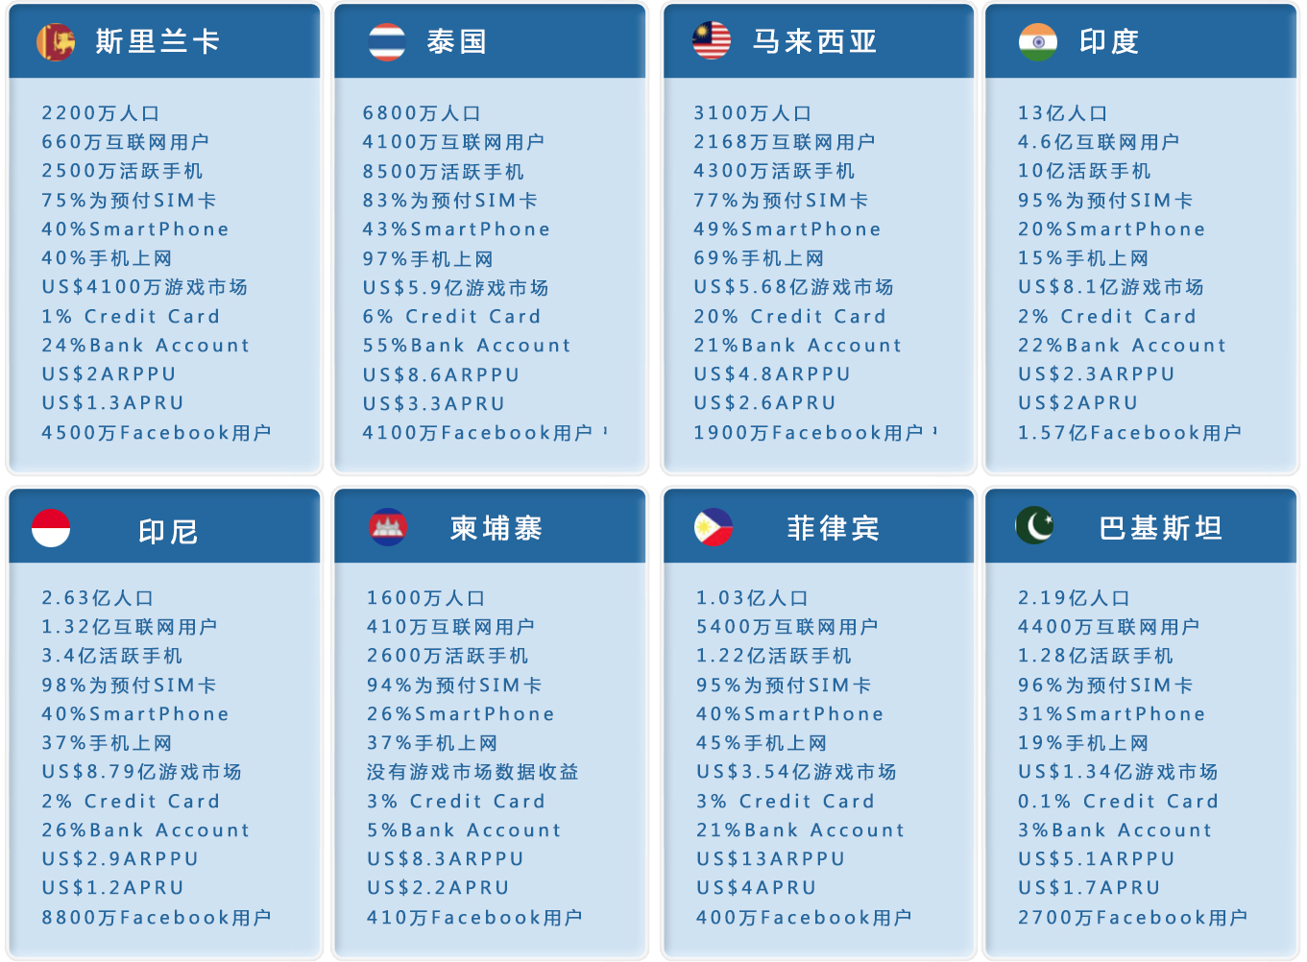在国内移动支付用户和场景均接近饱和的情况下，近两年，中国移动支付企业将目光瞄准海外市场。在国内监管不断趋严的情况下，国内消费金融企业也纷纷将目光投向印度尼西亚， 菲律宾等消费金融业务不发达的东南亚国家，快速输出成熟的消费金融商业模式。

FIG. 7.2 一带一路地区分析

东南亚经济发展程度相对落后与庞大人口基数带来众多的潜在用户，据统计印度尼西亚现有的

2.6 亿人口中，仅有 6％的人口有信用卡，但当地居民消费多于储蓄，借贷需求较高; 柬埔寨的 1500 多万人口中，拥有银行账户的约为 17％，信用卡普及率不到 0.3％，但却有三分之二的人口拥有智能手机;越南的信用卡普及率也仅为 2％ - 5 ％。匮乏的金融服务与较高的智能手机拥有量，为互联网金融发展提供了巨大的空间和机会。

* 1. **电讯公司合作战略**

LOLLAB 公司是负责 PIDEX 游戏发行和运营游戏, 业务主要与合作伙伴为亚洲地区的电讯商。LOLLAB 和 Dialog 的母公司 Axiata Group 作出协商，以制造最大的游戏平台为目标.Axiata Group 主要业务为在各地区提供手机网络供应，而其供应地区分别为印度尼西亚，马来西亚，孟加拉国国国国国，柬埔寨， 尼泊尔，印度和新加坡.Axiata Group 所有市场中总共有 3.133 亿的用户，代表着一个巨大的机会。

* 电讯商拥有过百万的用户并会引导他们自己手机用户到LOLLAB平台。
* 电讯商帐单收费或短讯收费系统
* LOLLAB 提供其他的收费方案，一个在目标市场更易接受的收费系统。
* LOLLAB拥有对收费系统的控制，不会使用第三方收费方式。
* 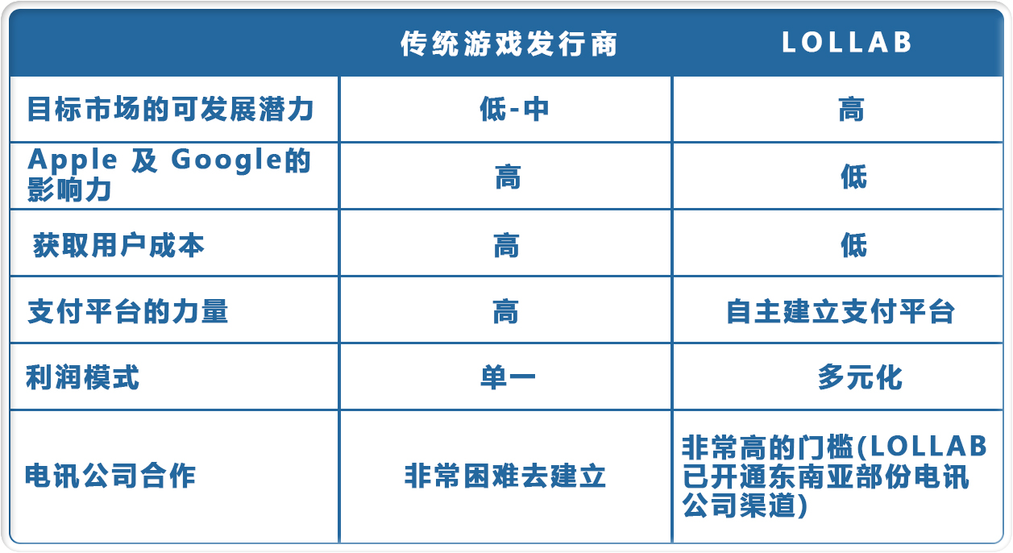利用电讯供应商的业多元化，如网站，电视，电台，在线和下线活动等，可以令整体的宣传成本降低。

FIG. 7.3 LOLLAB的运营策略优势

* 1. **战略版图**

PIDEX团队拥有十多年的游戏开发和运营经验，我们透过与东南亚地区电信商建立的合作关系，通过一带一路的战略,正式开始实践 PIDEX 娱乐平台的计划。

2016 年一带一路电信公司开放给于 LOLLAB 发行和运营游戏，我们自主开发的'大尸杀' 游戏成功上线 AIS 泰国最大的电讯商平台，已经有超过 200 万下载量。从我们团队的努力下,'大尸杀'游戏成功在泰国平台上获得 TOP1 的排名。

FIG. 7.4 ''大尸杀'游戏获得TOP1的排名

2017 年我们进行区块链技术的研发，致力于建立一个公开公正的自治娱乐生态体系，我们将提供一系列的基础设施和娱乐生态服。 2018 年,PIDEX 区块链钱包正式上缐。

2018 年,LOLLAB 已与斯里兰卡最大的Dialog 电信公司签署合作协议,我们的游戏正式成功上线，打通斯里兰卡的支付渠道,其后我们有更多游戏和娱乐服务上线斯里兰卡。

未来实现的计画中,为加强泰国游戏市场销售渠道，于 2018 年 PIDEX 将会与泰国第二大电讯商 Truemove 及全泰国 9000 多间 7-Eleven 建立更强大的销售网络。

由于斯里兰卡的用户大部份都用电讯商的 SIM 卡及自动兑换机来做现金提款，为了提供更便捷的数字资产兑换，未来我们计画用户可以透过 PIDEX 自动兑换机进行现金提款。

PIDEX 区块链接娱乐平台正式实施一带一路版图计划，我们正准备与更多东南亚国家和地区电信公司签署合作，我们的战略版图正在不断扩大中。

1. **解决方案：区块链技术策略**

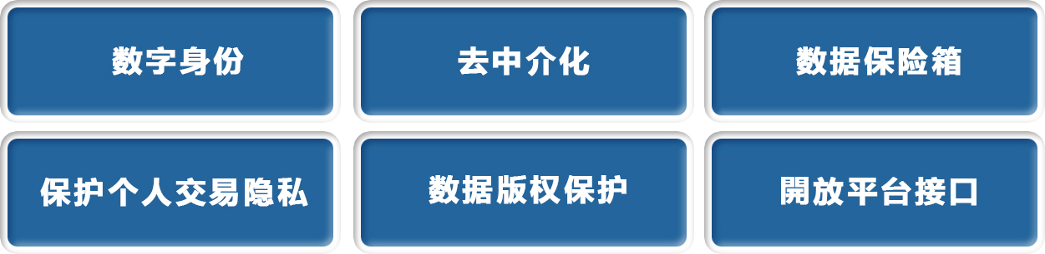PIDEX 的去中介化平台利用区块链技术创建娱乐与实体娱乐互相结合,通过透明、可信、互动性强的生态系统，去解决游戏产业生态上的问题。ERC20 数字资产最大的挑战是传送你的数字资产到智能合约，需要到「批准+转移表格」的功能去完成交易。

FIG. 6 区块链平台技术

* 1. **数字身份**

区块链数字身份是基于 PIDEX多平台智能数据采集在我们使用各类应用时都会留下了大量和个人相关的数据。这些看似虚拟的数据能够还原出个人的用户习惯， 它们比我们更了解自己。然而我们的个人数据却散布在众多第三方平台上，甚至未经同意就被平台销售和使用，而我们并没有获得任何直接收益。利用区块链技术，经过用户授权 PIDEX采集用户的个人数据，并集中保存至区块链上。将数据私钥交给用户本人管理，由用户完全掌握所有权和支配权，帮助用户夺回数据所有权，夺回未来数据价值的定价权。

* 1. **去中介化**

传统的资产管理存在中心机构大量的人工参与以及审核工作。基于区块链和智能合约技术，资产管理的每一次来往交易都记录在区块链上，同时根据在智能合约中预定的逻辑，触发自动执行。区块链信息不可伪造、篡改的特性，同时也免除了中介和中心化的审核，使服务成本降低和更安全。

* 1. **数据保险箱**

PIDEX的数据经济生态中，我们有丰富的权威数据源和第三方数据源。例如电商数据、消费记录、运营商数据、学历数据、公安不良记录等其他各类行为数据， 这些数据在个人授权同意后，会进行采集或从数据交易所中直接购买。这些用户数据， 全部由用户的数据公私钥对进行加密，由自己掌握所有权。

* 1. **保护个人交易隐私**

在数据交易过程中，数据全部进行非对称加密，并由点对点网络传输，即使被黑客截取数据本体，因为缺少秘钥而无法解密获得明文。

* 1. **数据版权保护**

数据版权保护，所有通过 PIDEX 去中心化数据交易平台销售的数据，都会打上相应的版权标签。即使被数据买方二次销售，其所得也归版权所有者获得。

* 1. **开放平台接口**

开放第三方接口服务和合作给于游戏开发者在平台上发布游戏。由于去中心化的区块链架构设计，PIDEX对数字游戏生态内的开发者，提供了游戏开发者与发行商的发行信道与营收信道。PIDEX 的区块链底层技术应用生态结构，利用区块链不可篡改、永久保存，保证数据的真实性和安全性。

PIDEX 区块链技术的价值是安全不可改变的，专门用以处理虚拟资产和虚拟产品 的信任交易。以技术推动游戏生态系统创新，促使游戏开发商加快推出新的游戏类型，提高玩家参与度和忠诚度，提升游戏价值，及降低游戏和娱乐的成本。

1. **PIDEX发展价值**

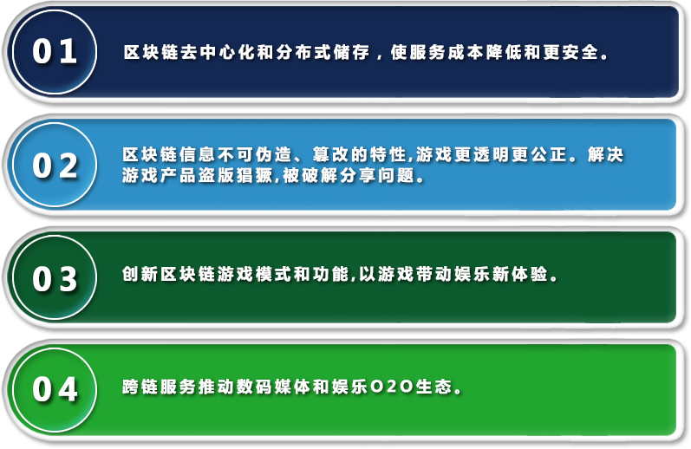PIDEX的区块链技术与一带一路战略结合,创造游戏和娱乐的全新生态, 为娱乐产业创造另一个高峰。

FIG. 10**.** PIDEX发展价值

PIDEX 未来会加强动漫和文创领域，使娱乐服务更多元化发展。通过 PIDEX World 游戏大数据;我们能发掘更多有潜力的开发团队，使 PIDEX World娱乐平台上有更多优质的区块链游戏产品。

PIDEX 透过一带一路地区电信商用户价值,通过结合 PIDEX World 娱乐平台务， 打破发展中国家受到文化及地域所限制,进一步提升用户付费及优惠的贴心体验服务。

未来 PIDEX 会计划扩展到全球的电信商合作，成为全球化的娱乐平台。

1. **Roadmap**

PIDEX项目旨在让用户之间进行可靠的、全球化的、即时的和高效的交易。未来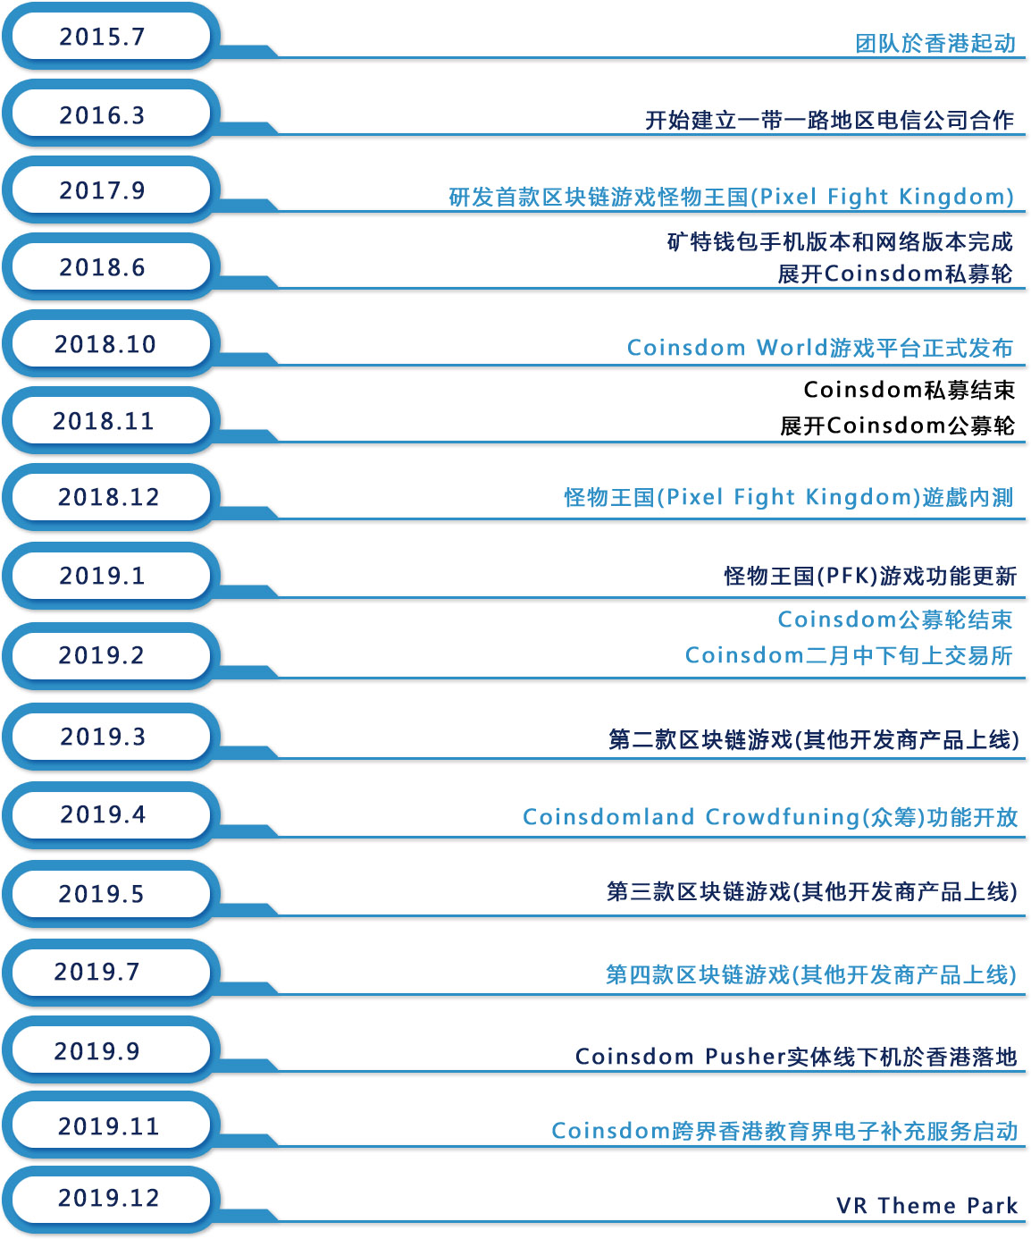将增加和实施新的特色内容， 以进一步推动线上和线下的娱乐世界的发展。

FIG. 9专案推出时程

1. **PIDEX (PDX)发行及资金使用方**

PIDEX (PDX)指本次项目的数字资产,总量恒定为42亿枚，永不增发。兑换价格USD 0.1兑换一个PIDEX (PDX) 。

* 1. 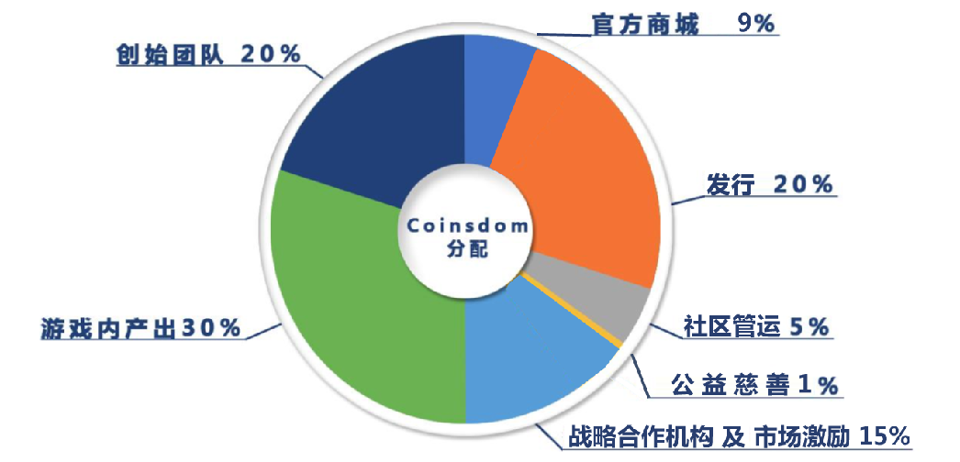PIDEX (PDX)资金分配方案

FIG. 10.1 PIDEX (PDX)资金分配方案

* 发行：20%  
  仅限资金来源合法的机构参与投资，不针对中国的个人投资者，参与者需要提供表明身份和信息的文件。募集到的资金主要用于游戏项目的研发，团队的运营需求及市场拓展。私募锁定期为半年。
* 官方商城：9%  
  用于回购玩家的虚拟物品，用作平衡游戏竞投之用，所以开放时间有限制。
* 创始团队：20%  
  将分配给创作团队中的核心人员，核心人员是项目发展中起到至关重要的相关人员，PIDEX (PDX)锁定期为四年，按 25%的比例逐年解锁。
* 游戏内产出：30%  
  在游戏中购买虚拟物品的玩家，通过游戏中的成长和经营活动等，有几率会获得PIDEX (PDX)。系统每日根据分配一定量的 PIDEX (PDX)进行投放。
* 战略合作机构及市场激励：15%  
  用于与推广渠道，合作方的运营费用支出，以达到推广游戏和 PIDEX (PDX)的目的。渠道及合作方锁定期为七个月。
* **公益慈善:1**%

企业为社会作出公益慈善捐献

* 社区管运：5%  
  用于公共关系处理、媒体宣传、项目营销的费用支出。
  1. **PIDEX (PDX)使用方案**

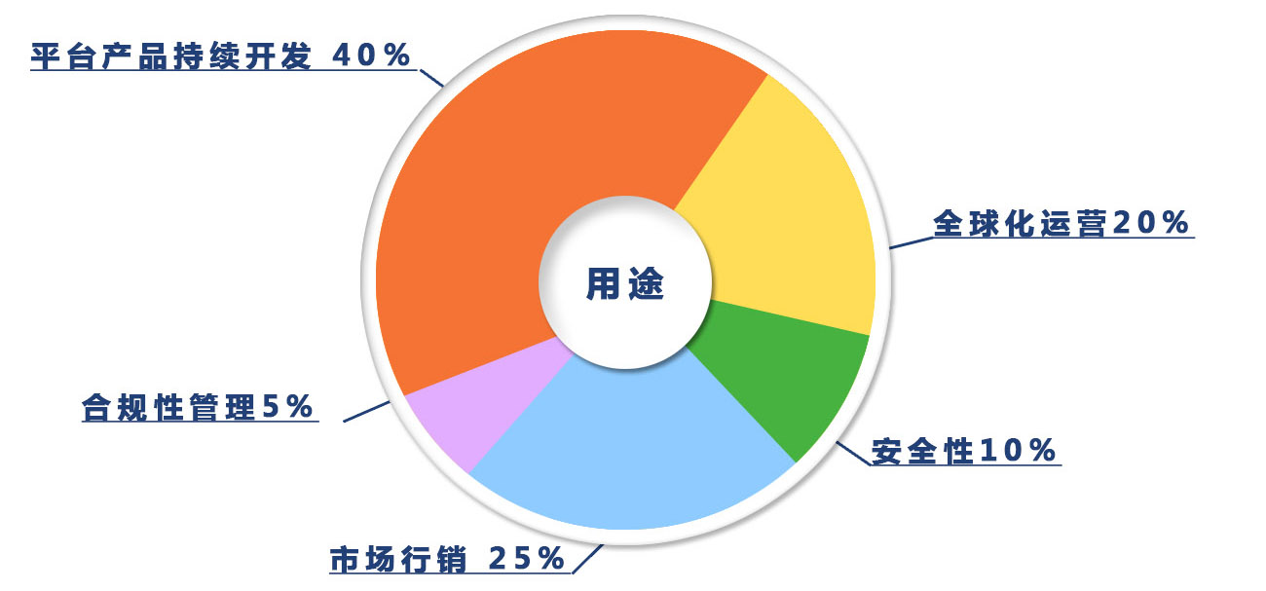FIG. 10.2PIDEX (PDX) 使用方案

* 平台产品持续开发 40％
* 合规性管理5%
* 市场行销 25%
* 安全性10%
* 全球化运营20%

1. **团队及投资人介绍**
   1. **投资人介绍**

盛品儒，出身显赫世家，是上海四大家族盛宣怀四子盛恩颐的后人，盛宣怀是上世纪初清朝末年的内地首富， 盛恩颐的孙子盛毓凤是上海菜馆留园雅叙的老板，有从事房地产生意，而盛毓凤的独子正是盛品儒。简介：天使人及联合始创人，前亚洲电视执行董事， 自少对互联网产业及电脑游戏有热诚及兴趣，曾经投资及参与电子商务如淘点、酷悠悠、JAPANBID 等等。除有营运传统媒体及电视台的经验外，近年也积极发展新媒体，如参与开发营运亚视网站，手机应用及推广和拍摄微电影。对手游和移动互联网的前景非常看好，现透过本身的行业影响力及人脉全力投入微电影 x 漫画 x 页游 x 手游的创新领域，打造出精品化、市场化和个性化的产品。也因个人的家族背景，国内政策上完全接轨。

盛品儒先生的头衔：

江苏省 政协委员

江苏省常州市 政协委员

中国电视艺术家协会 理事

香港青年联会 常务会董事

香港菁英会 执委

香港青年专业联盟互联世界 副主席

中国香港数码音像协会 荣誉顾问

* 1. 团队介绍

Ken Cheung 在游戏行业有超过 30 年的经验，在移动和社交游戏的开发、营销、推广和虚拟点数方面经验丰富。1999 年，香港上市公司 CultureCom(HKG：0343)投资于他的私人企业《GameWalker》，该公司开发了包括《Feel100%》、三维动画 (包括《Dragon Tiger Gate》)在内的多款动漫游戏，并与著名的电台节目《恐怖热线》合作开发了一款新游戏。

2000 年，他于日本出名游戏商 CAPCOM 和手机制造商《诺基亚》合作推出了第一款CAPCOM WAP 游戏软件《街头战士 WAP》游戏，这款游戏是最新的 WAP 在线模式。

2001 年，他在新加坡工作，协助几家日本游戏开发商(Taito、Konami 和 CAPCOM)和互联网服务提供商(Dcomo 和 SoftBank)在亚洲拓展业务。2005 年回香港，他成立了 Babi公司 Founder 身份，以 7-Eleven、Watam、i Hui Lau Shan、 MCL Theater、MTR、GameWave 和其他合作伙伴的形式提供广告驱动的手机游戏。2009 年，他创立了「Babi」点卡系统，并发行了 Babi points card，在第一个月就获得了 300 万港元的收益。在 2010 年至 2011 年期间，他与包括 Garena、Boyaa Interactive、GoDAPP 和 Aola 在内的几家服务提供商建立了合作关系。2014 年，他继续扩大游戏市场的价值，并于 2016 年 12 月以亚太电子竞技协会副会长的身份，在东南亚推广电子竞技。

勇敢创造，大胆尝试，十分信心！！

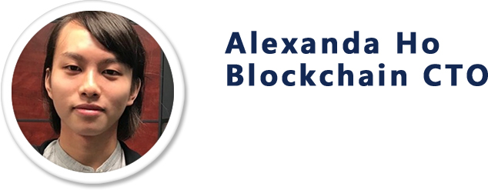腾兴科技技术总监﹐10年编程经验﹐多个区块链专利发明人﹐亦具有Minus Exchange交易所经验﹐对于区块链底层技术和管理数字资产有比较资深的经验。

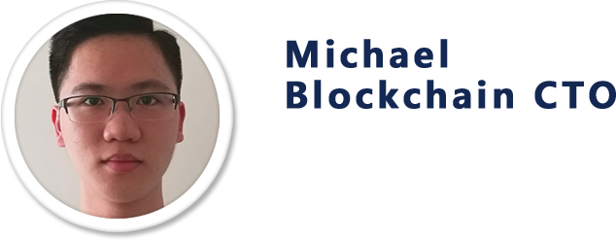Tags: MySQL HA, Linux Cluster, vSphere, Routing, Global HA configuration, Docker, Kubernetes, Golang, Node.js, PHP, Shell.

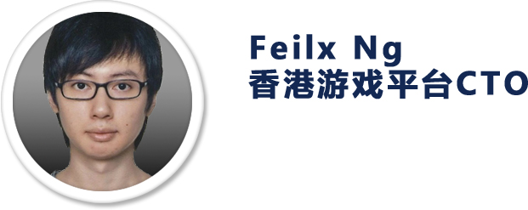Minus 交易所创办人之一﹐有管理数字资产的经验﹐熟悉Python﹐Solidity﹐协助在区块链领域的编码工作、测试、除错等。曾承接多个ICO底层区块链技术的外包工程。

以事票务和支付销售系统行业多年，负责香港城市售票处的核心技术专员。主要负责香港游戏平台，泰国和香港API接口,接通不同支付平台上的点数卡和支付系统。

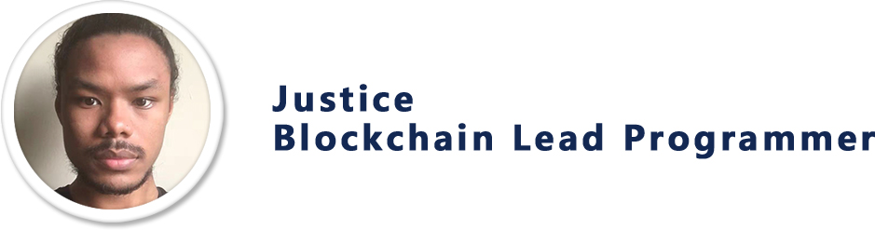Justice主要负责区块链游戏核心系统和功能的首席程序员。

比特币早期投资者﹐2016开始云端算力合约公司﹐2017年不断协助企业ICO的技术顾问﹐2018年成为到FPGA下一代矿卡研发核心的算法开发者﹐常常于网络分享区块链资讯的网志BLC Media (前身:香港矿工)﹐对区块链底层技术有深度理解。亦常于香港报章、杂志发表对区块链行业的意见﹐是香港区块链行业核心人物。

Guy Leung , 从事游戏及技术超过20年经验，集中以开发技术系统，管理项目是有深入研究，过去至现在都是协助Citylink 城市售票处系统开发及管理。对区块链系统上都有熟悉了解，集中以科技应用在生活上。而区块链技术有很多发展潜力！

Roy Lau , 从事网上货品销售及推广超过15年，在Off Line 及 Online 平台都有深度经验，过去超过5年化妆品牌，网上推广等业务。以及对东南亚地区的人流品味生活有深入了解，最新区块链游戏上可以尝试到发展潜力及亮点。

Grape Lai , 热爱设计及对游戏开发有很深厚热诚，由毕业到现在都有5年光景，经验上不是最深，但热爱游戏设计，新项目区块链游戏是一个创新业务，极巨挑战性！所以有机会将兴趣发展在区块链游戏，非常开心及满足。

Mandy Kong , 团队之中沟通上非常好，对外对内都有很多业务合作可以协助 COO 及开发团队沟通，加速解决公司问题。所以超过十年业务发展及内部沟通能力，速使各部门沟通更畅顺！

Yiu Tse越一自家IP产品的核心技术灵魂，从事电玩游戏已有10年经验，是名典型网络游戏迷每天至少花16个小时打游戏。过去曾带领多个中港团队完成数十款产品于NDS、Facebok、Web、IOS、Android、Mac & PC、Xbox360平台上。当中包括策略、竞技、休闲、大形多人在线角色扮演、动作、解迷、消除类等2D及3D游戏，熟悉国内外用户行为及风格。曾于多家跨国企业领军如 6waves、壹传媒、Snakebyte、Uglysoft、QVIVO、Csoft及Artificial Life。对制作要求极高，而本身也是名音乐人所以对视听效果方面特别严谨。更熟悉多种程序设计语言及软件，能充份掌握到对研发跨平台跨媒体游戏的核心技术。

Howa是亚马逊公司的前高级工程师，8年在生物技术，电子商务和赌场公司的软件开发经验。他还协助谷歌进行项目开发。技术专长云数据库和计算。 技术技能机器学习、机器人、人工智能及建立高度可伸缩的系统，分析大型数据集& noSQL数据仓。

* 1. **顾问**

曾任香港交易所高级副总裁，香港证监会("SFC")投资产品部高级经理职务,负责与中国大陆监管机构的相关业务。上海交通大学工程学士、香港大学计算机科学硕士以及多伦多大学罗特曼商学院 MBA 学位。曾先后任职于法国兴业银行亚洲有限公司,雷曼兄弟亚洲有限公司、美林证券、西班牙对外银行、贝莱德资产管理有限公司等海外大型金融机构。

前文交所老总、 有着丰富嘅交易经验。现在是IDAX数字服务平台的智囊团，善于市值管理，营运交易。

|  |  |
| --- | --- |
| IDAX - 数字金融服务平台 | 官方智囊团 |
| HOPSON CAPITAL合生资本 | 联合创始人 |
| 美国科尔曼研究集团中国区 | 特聘顾问 |
| 易赫国际数字金融服务平台 | 独立董事 |

梁先生是以事私募股权、风险投资和对冲基金的专业人士,以华尔街到亚太地区已经拥有超过 25 年的经验;梁先生创立的 OES Capital Group 东方亿泰集团拥有超过 20 亿美元的资产管理规模。梁先生多次在美国国会、华人社区、香港和台湾就贸易、公共政策和地缘政治问题发表专题演讲;目前担任美中工商协会名誉主席,香港区块链协会创始主席, 台湾未来学社创始副主席,南加州玉山科技协会创始执行董事。曾担任兰德公司亚太区顾问委员会主席及南加州亚洲协会董事会成员。

* 1. 协力团队

戏谷开发团队 崩坏开发团队

* 1. **游戏销售合作品牌及品牌渠道**
  2. 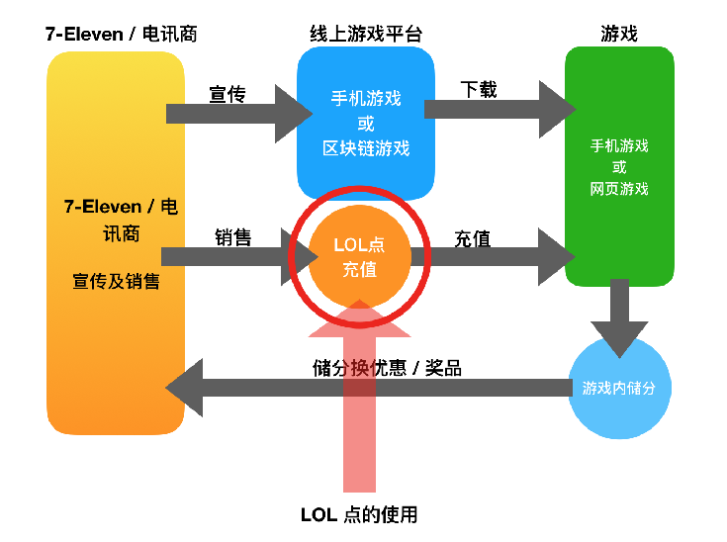**点数卡**
  3. 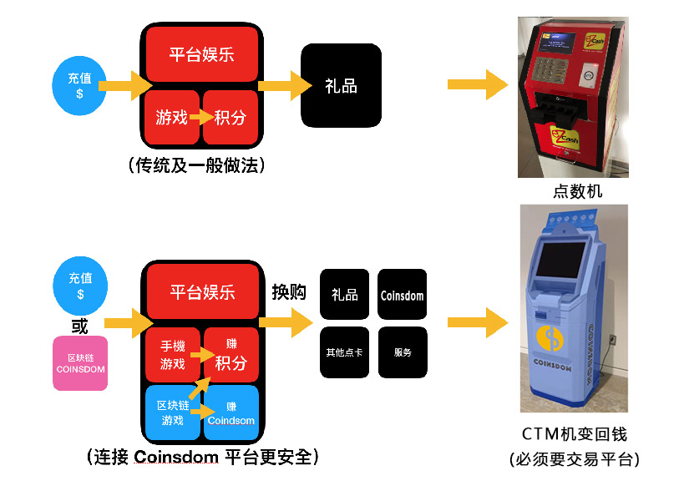**CTM机**

CTM机（ cryptocurrency ATM）在相关合作国家及地区营运

* 1. 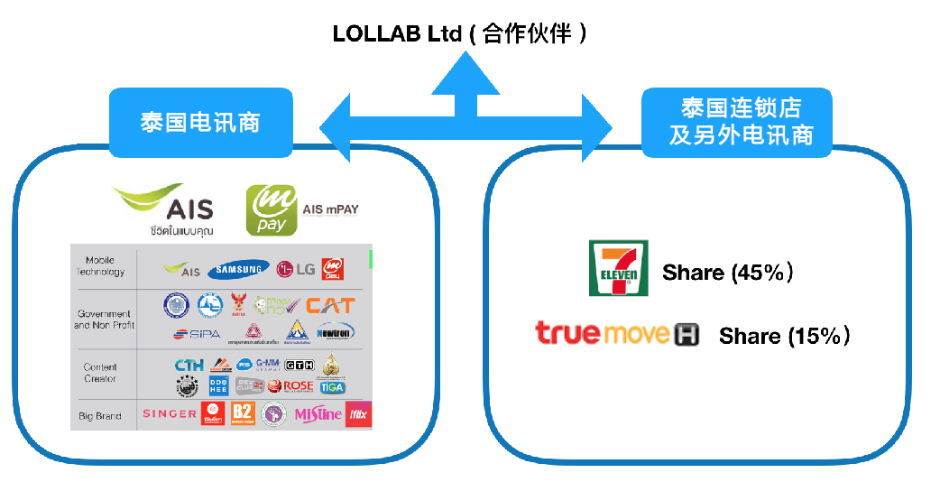**东南亚合作伙伴**

1. **结束语**

未来，PIDEX 会上线更多有趣的游戏和上线交易所，并展开更多活动回馈支持者。随着项目不断落实，后期会开发上线更多实际应用场景、产品购买、线上商城、积分兑换、线下合作推广等。

PIDEX的成长与发展离不开玩家的关爱与支持，让我们一起期待 PIDEX光辉的未来！

**联络**

官方纲站:www.Pi-dex.io

娱乐平台:www.PIDEXworld.io

客服邮箱:info@PIDEX.io

1. **免责声明**

你承认、理解并同意，如果你是下列地理区域或国家的公民、国民、居民（税务或其他）、居所 和/或绿卡持有人，你将无资格购买任何的PIDEX（i）PIDEX的出售很可能被解释为出售一种证券 （无论如何命名）或投资产品和/或（ii）适用法律、法令、条例、条约或行政法禁止访问或参与PIDEX数字资产销售或PIDEX World平台，和/或（包括但不限于美利坚合众国、加拿大、新西兰、中华人 民共和国和大韩民国）

所有的出资将被用于提高、促进一个分布式全球游戏社区的研究、设计和开发、倡导，该社区以一种新的游戏模式和激励系统运行，使忠实游戏玩家适当地得到报酬，并使游戏开发者通过透明的营销工具接触玩家，让真正的游戏爱好者能够与其他玩家分享他们的体验。本公司和/或其各附属公司将开发、管理 和运营PIDEX World平台

本白皮书仅用于通知PIDEX的潜在贡献者，阐述我们的愿景及针对PIDEX系统的架构和技术方法的建议和意见。本白皮书在各方面均不具有约束力，不对任何方形成任何种类的法律义务。它仅用于信息传递目的，不得包含在任何合约内，不承诺传递任何材料、代码或功能，请自行判断是否决定购买。

PIDEX系统的最终实施将受到监管风险，参与者的参与以及所采用的开发技术的影响。PIDEX系统的最终实施受制于法规及监管政策的变动、捐助者参与力度及系统所采用技术的开发程度。无论任何阶段，任何情况（包括但不限于基于法律法规及相关政策要求或任何商业业务所需的情况），关于本白皮书所涉及的技术和产品的开发事宜，PIDEX均有独断决定权。本白皮书所做陈述仅供参考，不构成任何承诺，谨请诸 位充分考虑自身的风险承受能力，自行判断后进行捐助和/或参与。

玩家在参与游戏和线上游戏时需承担风险，软件可能会遭遇攻击，出现漏洞、运营者错误和其它不可预测的问题，可能会导致所存储的价值丢失。

此外，你承认，情况可能会发生变化，因此本白皮书可能因此而过时;本公司 没有义务进行与此种情况有关的更新或更正。

请仔细阅读本白皮书中“法律考虑，风险和免责声明”部分的内容。